J'apprend en jouant / J'apprends en réfléchissant et en résolvant des problèmes
Les Défis - boîtes
( beaucoup de ces activités d'inspiration Montessori sont tirées de l'excellent site 1, 2, 3 dans ma classe à moi)
http://123dansmaclasse.canalblog.com/archives/ateliers_libres_type_montessori/index.html

Objectifs sur plusieurs domaines d'apprentissages :

- D1 Mobiliser le langage dans toutes ces dimensions :
L'oral : acquérir du vocabulaire s'appuyant sur une situation de manipulation ( actions motrices : pincer, tourner, visser, dévisser, tirer, pousser, transvaser adroitement, tailler, tisser ...., vocabulaire spatial : dans , en dessous, au dessus ..., vocabulaire spécifique )...
L'écrit : Développer la motricité fine, découvrir le principe alphabétique, commencer à écrire tout seul (lettres)
Jeux : Les pinces à marrons, à glaçon, à épiler , les marionnettes à doigts, tri de graines, tri de graines à l'aveugle + tous les jeux avec des objets (Voir D5)
Les lettres magnétiques (majuscules et script) , les lettres-voitures, les lettres perles, les lettres rugueuses, les lettres mobiles, les lettres cursives en pâte à modeler

- D3 Agir, 's'exprimer, comprendre à travers les activités artistiques : Dessiner, s'exercer au graphisme décoratif
Jeux : Les pinces à linges de couleurs, l'arc en ciel, les boîtes à couleurs, le nuanciers, le tissage, Dessine moi un mouton...

- D4 construire les premier outils pour structurer sa pensée
Évaluer et comparer des collections d’objets avec des procédures numériques ou non numériques (énumération, dénombrement, estimation de quantités, ...)
Commencer à écrire tout seul (chiffres)
Réaliser une collection dont le cardinal est donné. Utiliser le dénombrement pour comparer deux quantités, pour constituer une collection d’une taille donnée ou pour réaliser une collection de quantité égale à la collection proposée.
Explorer des formes et des grandeurs.
Jeux : Numération : les jetons de loto (énumération) , la roue des coccinelles, les perles, tracer des chiffres avec le gel coiffant, les chiffres rugueux.
Formes et grandeurs : boîte à formes, l tour de cube, les tours cylindriques, la pyramide d gobelets, les cylindres, le casse-tête, les pommes, les 3 pots (semoule et eau)

- D5 Explorer le monde : Le temps, l'espace , explorer le monde des objets, de la matière et du vivant.
Jeux : Objet : J'ouvre, je ferme (boutons, boucles...) , les couvercles, le tri de chaussettes, le séchoir à linge , le tamis, Visser-dévisser, le taille crayon, le tissage, les élastiques.
Matière : Qu'y a-t'il dans mon ballon ?, le mémo tactile, transvaser à la louche à la cuillère, à l'éponge, à la paille et à la seringue.
Vivant , temps, espace : Retrouver les animaux de la ferme et de la savane, les papillons, les sabliers.
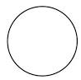Je sais sortir et ranger ma boîte défi de manière autonome.   | J'ai résolu les défis des boîtes vertes. | L'ai résolu les problèmes des boîtes jaunes | J'ai réalisé les défis des boîtes rouges. | J'ai réalisé les défis des boîtes violettes. | J'ai réalisé les défis bleus .

Boîtes vertes
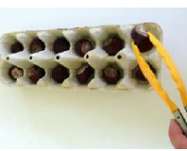  La pince à marrons | 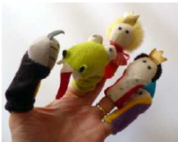  Les marionnettes à doigts | Les couvercles | 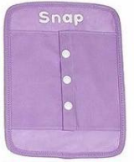  J'ouvre, je ferme  (Les boutons pressions)
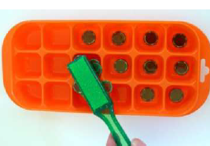  Le jetons de loto | 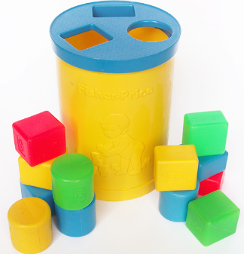  La boîte à formes | 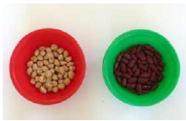  Tri de graines | 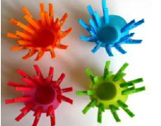  Les couleurs des pinces à linge
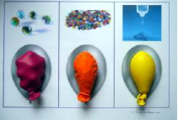  Qu'y a t-il dans mon ballon ? | 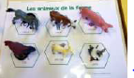  les animaux de la ferme et de la savane | 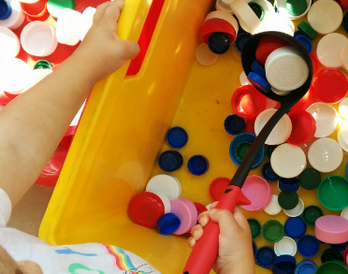  Transvaser à la louche | 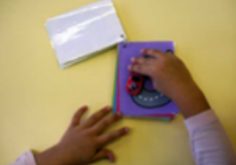  Les lettres - voitures

Boîtes jaunes

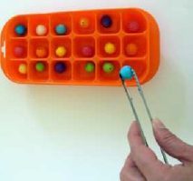  Pince à glaçons et cotillons | 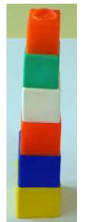  La tour de cube | 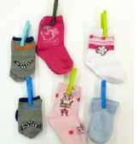  Tri de chaussettes | 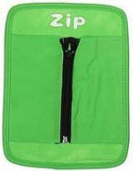  J'ouvre, je ferme  (La fermeture-éclair)
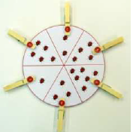  La roue des coccinelles  (1 à 6) | 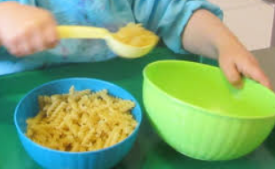  Transvaser à la cuillère | 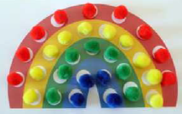  L'arc en ciel | 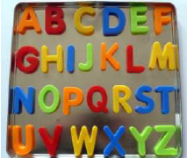  L'alphabet majuscule magnétique
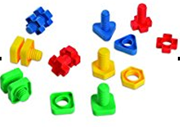  Visser Dévisser | 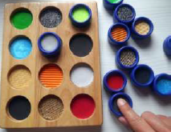  Le Mémo tactile | 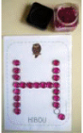  Les lettres-perles | 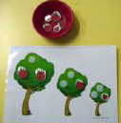  Les pommes

Boîtes rouges
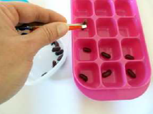  Les pinces à épiler | 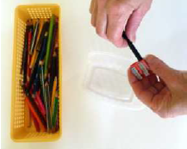  Le Taille-crayon | 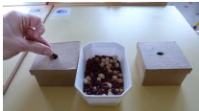  Tri de graines à l'aveugle. | 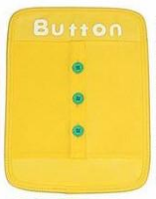  J'ouvre, je ferme  (Les boutons)
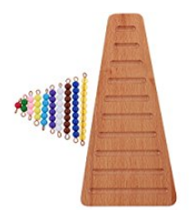  Les perles de 1 à 10 | 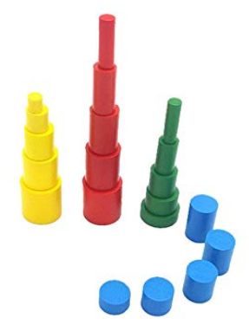  les tours cylindriques | 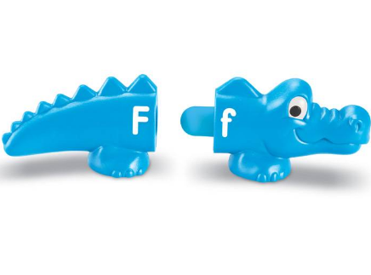  Les alligators script majuscule | 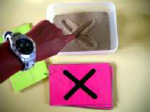  le doigts dans le sable
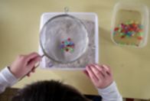  Le tamis | 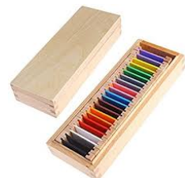  La petite boîte de couleurs | 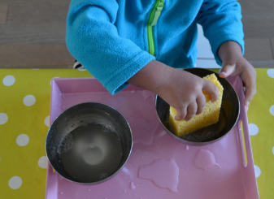  transvaser à l'éponge | 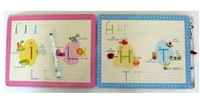  J'écris des lettres majuscules.

Boîtes violettes
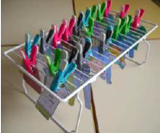  Le séchoir à linge | 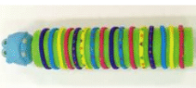  Les élastiques | 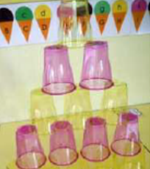  La pyramide de gobelets | 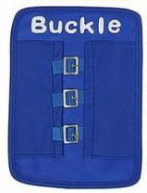  J'ouvre, je ferme  (les boucles)
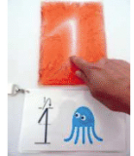  Le gel coiffant | 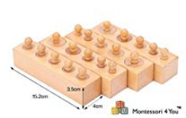  les cylindres | 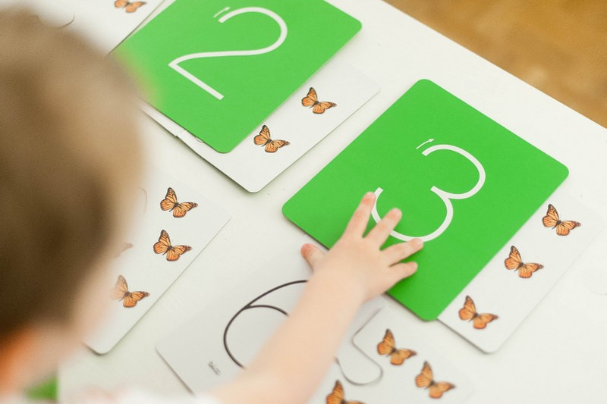  Les chiffres rugueux  (de 1à 10). | 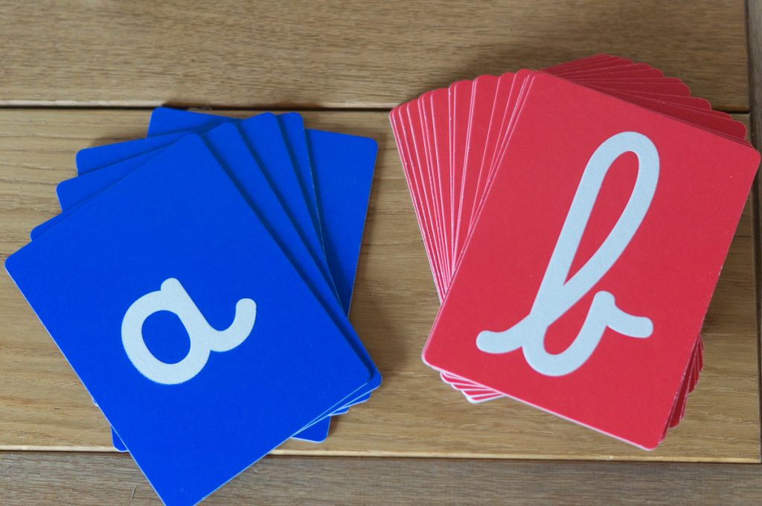  Les lettres rugueuses cursives
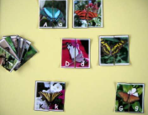  Les papillons | 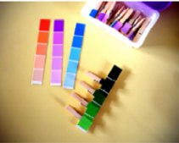  Le nuancier | 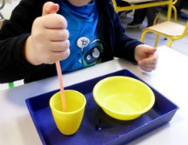  Transvaser à  la paille | 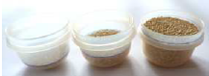  Les 3 pots de semoule

Boîtes bleues
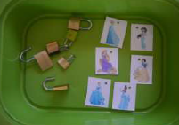  Je délivre les princesses. | 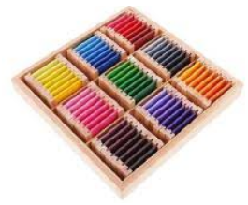  Grosse boîte à couleur | 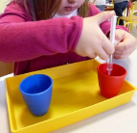  Transvaser  à la seringue | 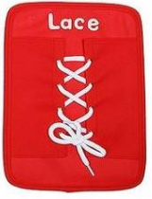  J'ouvre , je ferme  (Les lacets)
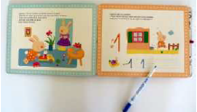  J'écris des chiffres | 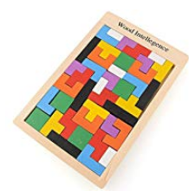  Le casse tête | 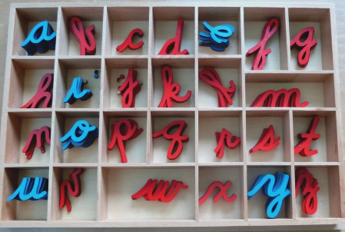  Les lettres mobiles | 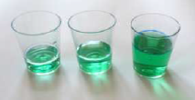  Les 3 verres d'eau  (eau et seringue)
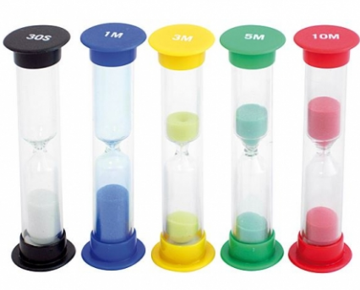  Les sabliers | 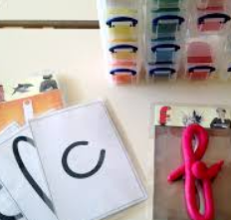  Les lettres cursives en pâte à modeler | 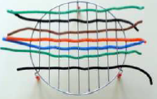  Le tissage | 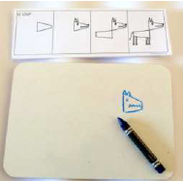  Dessine moi un mouton...

